**BAB I**

**DEFINISI**

1. **Definisi *Case Management* atau Manajemen Pelayanan Pasien**
2. Definisi menurut *American Case Management Association* (AMCA) berbunyi sebagai berikut : Suatu model praktek kolaboratif yang mencakup pasien, perawat, pekerja sosial, dokter, tenaga kesehatan lain, pemberi pelayanan, dan komunitas. Pengelolaan kasus ini mencakup komunikasi dan memfasilitasi pelayanan menjadi satu kontinuum melalui koordinasi sumber daya yang efektif. Tujuan pengelolaan kasus mencakup pencapaian kesehatan yang optimal, akses ke pelayanan kesehatan, dan utilisasi sumber daya yang tepat, seimbang dengan hak pasien untuk menentukan nasibnya sendiri (ACMA 2013).
3. Definisi yang kedua ini diambil dari *Case Management Society of American* (CMSA), sebagai berikut : Suatu proses kolaboratif yang mencakup asesmen, perencanaan, fasilitasi, koordinasi asuhan, evaluasi, dan advokasi terhadap pilihan-pilihan dan pelayanan untuk pemenuhan kebutuhan kesehatan yang komprehensif bagi pasien maupun keluarganya melalui komunikasi dan sumber daya yang tersedia sehingga memberikan hasil (*outcome*) yang berkualitas dan biaya-efektif. (Whitaker 2010).

Kesimpulan dari kedua definisi diatas bahwa manajemen pelayanan pasien adalah suatu proses koordinasi pelayanan kolaboratif untuk mempergunakan sumber daya yang tersedia dengan efektif dan efisien guna mencapai tingkat kesehatan yang optimal lewat komunikasi, penggunaan sumber daya, dan akses ke pelayanan kesehatan dengan memperhatikan hak pasien dalam menentukan nasibnya sendiri.

1. **Definisi *Case Manager* atau Manajer Pelayanan Pasien (MPP)**

*Case Manager* atau Manajer Pelayanan Pasien (MPP) adalah professional di rumah sakit yang melaksanakan manajemen pelayanan pasien.

**BAB II**

**RUANG LINGKUP**

1. **Pelayanan Fokus pada Pasien (*Patient Centered Care*)**

Manajemen pelayanan pasien bersumber dari konsep pelayanan fokus pada pasien.

Inti konsep pelayanan focus pada pasien terdiri dari 4 elemen :

1. Martabat dan Respek.

* Pemberi pelayanan kesehatan mendengarkan, menghormati dan menghargai pandangan dan pilihan pasien serta keluarga.
* Pengetahuan, nilai-nilai, kepercayaan, latar belakang kultural pasien dan keluarga dimasukkan dalam perencanaan pelayanan dan pemberian pelayanan kesehatan.

1. Berbagi informasi.
   * Pemberi pelayanan kesehatan mengkomunikasikan dan berbagi informasi secara lengkap dengan pasien dan keluarga.
   * Pasien dan keluarga menerima informasi tepat waktu, lengkap, dan akurat.
2. Partisipasi.

Pasien dan keluarga didorong dan didukung untuk berpartisipasi dalam asuhan dan pengambilan keputusan serta pilihan mereka.

1. Kolaborasi/kerjasama.

Pasien dan keluarga adalah mitra pemberi pelayanan kesehatan. Pemberi pelayanan kesehatan bekerjasama dengan pasien dan keluarga dalam pengembangan, implementasi dan evaluasi kebijakan dan program.

1. **Tujuan**

Tujuan Manajer Pelayanan Pasien (MPP) adalah untuk melibatkan pasien dalam asuhan yang dialaminya. Bilamana pasien merasa menjadi bagian dalam keputusan pengobatan dan rencana asuhan, maka mereka akan memperoleh manfaat. Hal yang sama juga berlaku bagi keluarganya. Bila keluarga yang mempunyai relasi erat, suatu kemitraan dengan rumah sakit yang melayani orang yang mereka kasihi, mereka akan kurang merasa khawatir tentang logistik dan akan lebih banyak fokus terhadap kesehatan pasien.

1. **Hubungan Profesional**

Para MPP harus mempunyai hubungan kerja profesional dengan para dokter dan staf klinis. Mereka juga harus terbiasa dengan pelayanan penagihan *(billing)*, pelayanan bantuan finansial, bantuan/dukungan dari komunitas serta pelayanan kerohanian.

1. **Hubungan dengan Pasien**

Penting bagi para MPP untuk memiliki relasi dengan pasien dan keluarga. MPP perlu memelihara rasa saling percaya yang menunjukkan kepada pasien bahwa mereka terlibat untuk manfaat dan kepentingan pasien. Untuk itu MPP perlu memperhatikan secara aktif kebutuhan dan keinginan pasien.

1. **Kelompok Pasien**

Manajemen pelayanan pasien dilakukan di ruang perawatan untuk kelompok pasien dengan risiko tinggi, biaya tinggi, potensi komplain tinggi, penyakit kronis, kasus kompleks/rumit, kemungkinan sistem pembayarannya kompleks/bermasalah.

1. **Fungsi Manajer Pelayanan Pasien (MPP)**
2. Asesmen utilitas.

Mampu mengakses semua informasi dan data untuk mengevaluasi manfaat/utilisasi, untuk kebutuhan manajemen pelayanan pasien. (Semua informasi dan data akurat, lengkap yang mudah diakses tentang kebutuhan klinis, finansial, serta sosial pasien)

1. Perencanaan.

Dengan asesmen yang lengkap, disusun perencanaan untuk pelaksanaan manajemen pelayanan pasien. Perencanaan tersebut mencerminkan kelayakan/kepatutan dan efektivitas-biaya dari pengobatan medis dan klinis serta kebutuhan pasien untuk mengambil keputusan.

1. Fasilitasi.

Tugas ini mencakup interaksi antara MPP dan para anggota tim pemberi pelayanan kesehatan, perwakilan pembayar, serta pasien/keluarga yang mencari/menginginkan pembebasan dari hambatan namun dapat mempengaruhi kinerja/hasil, serta menjaga kontinuitas pelayanan.

1. Advokasi.

Mewakili kepentingan pasien adalah inti dari peran MPP. Tetapi peran ini juga menjangkau pemangku kepentingan lain. MPP diharapkan melakukan advokasi untuk pilihan pengobatan yang dapat diterima setelah berkonsultasi dengan DPJP, termasuk rencana pemulangan yang aman. Advokasi perlu mempertimbangkan sistem nilai pasien, kemampuan finansial termasuk atas jaminan pembiayaan, pilihan, serta kebutuhan pelayanan kesehatannya

1. **Tanggung Jawab**

Manajer Pelayanan Pasien (MPP) bertanggung jawab ke Wakil Direktur Medis melalui Kepala Bidang Pelayanan Medis.

1. **Diagram Koordinasi – Integrasi – Kontinuitas Pelayanan**

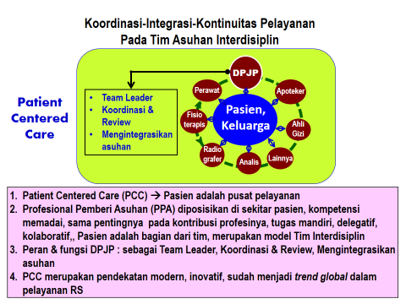

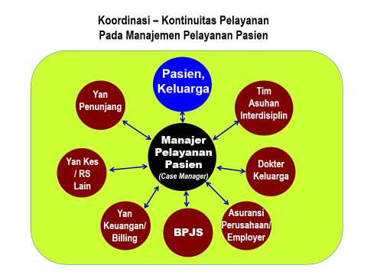

**BAB III**

**KUALIFIKASI MANAJER PELAYANAN PASIEN (MPP)**

* + 1. **Kualifikasi**

1. Dokter.
2. Pengalaman minimal 2 tahun dalam pelayanan medis.
   * 1. **Pelatihan**
3. Pelatihan untuk meningkatkan pengetahuan klinis terkait dengan penyusunan dan penerapan SPO Pelayanan Kedokteran yang terdiri dari Panduan Praktik Klinis, Alur Klinis (Clinical Pathway), Algoritme, Protokol, Standing Order.
4. Pelatihan Pelayanan Fokus pada Pasien (PFP)/Patient Centered Care (PCC).
5. Pelatihan tentang perasuransian, jaminan kesehatan nasional, INA-CBG’s.
6. Pelatihan tentang perencanaan pulang (*discharge planning*) untuk kontinuitas pelayanan.
7. Pelatihan manajemen risiko.
8. Pelatihan untuk meningkatkan *soft skill (*pengetahuan aspek psiko-sosial, hubungan interpersonal, komunikasi, dan sebagainya).

**BAB IV**

**TATA LAKSANA**

1. Penetapan dan Pengangkatan MPP oleh Direktur.
2. Melakukan skrining pasien yang membutuhkan manajemen pelayanan pasien, berdasarkan pasien yang meliputi :
   1. Risiko tinggi.
   2. Biaya tinggi.
   3. Potensi komplain tinggi.
   4. Kasus dengan penyakit kronis.
   5. Kasus komplek/rumit.
   6. Kemungkinan sistem pembiayaan yang komplek.
3. Setelah pasien ditentukan sebagai klien MPP, maka dilakukan asesmen utilitas dengan mengumpulkan berbagai informasi klinis, psiko-sosial, sosio-ekonomis, maupun sistem pembayaran yang dimiliki pasien.
4. Menyusun rencana manajemen pelayanan pasien tersebut, berkolaborasi dengan DPJP serta para anggota tim klinis lainnya, yang mencerminkan kelayakan/kepatutan dan efektivitas-biaya dari pengobatan medis dan klinis serta kebutuhan pasien untuk mengambil keputusan.
5. Melakukan fasilitasi yang mencakup interaksi antara MPP dan DPJP serta para anggota tim klinis lainnya, berbagai unit pelayanan, pelayanan administrasi, perwakilan pembayar. Fasilitasi untuk koordinasi, komunikasi dan kolaborasi antara pasien dan pemangku kepentingan, serta menjaga kontinuitas pelayanan.
6. Memfasilitasi untuk kemungkinan pembebasan dari hambatan yang tidak mempengaruhi kinerja/hasil.
7. Memfasilitasi dan memberikan advokasi agar pasien memperoleh pelayanan yang optimal sesuai dengan sistem pembiayaan dan kemampuan finansial.

**BAB V**

**DOKUMENTASI**

Ada bukti dokumentasi kegiatan Manajer Pelayanan Pasien (MPP), antara lain di rekam medis dalam lembar edukasi pasien terintegrasi.